Объединение «Юные туристы-спасатели».
ПДО Щербина Сергей Тимофеевич.
Название темы: «Личное и групповое туристическое снаряжение».
Занятие для групы 1 года обучения.

Проведение походов со школьниками — нужное, интересное занятие. При этом главной всегда остается задача обеспечения безопасности детей, которой подчинено все: и выбор снаряжения, и разработка маршрута, и освоение техники преодоления препятствий и многое другое. Поэтому, рассматривая все аспекты организации походов, мы в первую очередь будем обращать внимание на обеспечение безопасности юных туристов.
Совершение туристского похода, как и любой другой вид деятельности, требует необходимого, в данном случае туристского, снаряжения. Его условно можно разделить на личное, групповое и специальное.
Личное снаряжение — это все то, что необходимо лично каждому туристу. Групповое снаряжение используется всей группой. Специальное снаряжение требуется для выполнения краеведческих, экспедиционных заданий (геологических, археологических, ботанических и т.д.). К специальному снаряжению относятся также предметы (личные и групповые), связанные со спецификой того или иного похода (веревки, карабина, репшнуры, накомарники и т.д.). Необходимость в таком снаряжении возникает при проведении сложных походов, поэтому о нем мы сейчас говорить не будем.
Общие требования к туристскому снаряжению: безопасность эксплуатации, прочность, минимальный вес и объем, простота в использовании, многофункциональность, комфортность, гигиеничность, эстетичность.
В первую очередь используемое снаряжение, различные приспособления должны обеспечивать безопасность туристов. Этому требованию, как мы уже отмечали, придается особое значение. Так как зачастую речь идет о сохранении жизни и здоровья, иногда необходимо отказаться от вещей легких, но непрочных. Надо помнить одну простую истину — в походе нет возможности заменить испортившуюся вещь, ограничены возможности ее отремонтировать. Поэтому и одежда и снаряжение должны быть прочными.
Учитывая тот факт, что в пешем походе все снаряжение туристы несут на себе, вес снаряжения должен быть минимальным.
Любое снаряжение к тому же должно быть простым в использовании (вряд ли вы возьмете в поход палатку, установка которой требует многих дополнительных деталей и времени).
Снаряжение должно обеспечивать максимально возможный комфорт как во время движения, так и во время отдыха туристов.
Одежда туриста должна быть гигиеничной, обеспечивающей нормальное функционирование организма при повышенных и длительных физических нагрузках и различных погодных условиях.
Ну и, конечно, используемое снаряжение должно быть эстетичным, радующим глаз, поднимающим настроение. Как правило, это относится к внешнему виду вещей, их цвету. Ушли в прошлое представления о том, что лучшая одежда туриста — прожженная, заношенная штормовка. Сейчас туристы стараются надевать яркие, красивые вещи. К тому же, как мы убедимся далее, это еще одно из требований обеспечения безопасности.
Перечень личного снаряжения туриста должен включать в себя самые необходимые вещи с учетом сложности и вида похода, климатических условий данной местности.
Примерный перечень личного снаряжения туриста для летнего пешеходного похода с несколькими ночлегами в полевых условиях:
1) рюкзак с полиэтиленовым вкладышем;
2) спальный мешок;
3) коврик изолирующий (пенополиуретановый);
4) непромокаемые пакеты для упаковки личных вещей;
5) штормовой костюм или анорак;
6) шерстяной спортивный костюм;
7) куртка теплая (или свитер шерстяной);
8) смена белья;
9) рубашка;
10) шорты, плавки (купальный костюм);
11) носки шерстяные — 2 пары;
12) носки хлопчатобумажные — 2 — 3 пары;
13) шапочка с козырьком, косынка;
14) очки солнцезащитные;
15) ботинки туристские;
16) кроссовки или кеды;
17) туалетные принадлежности;
18) полотенце для тела и для ног;
19) кружка, ложка, миска, нож (КЛМН);
20) накидка от дождя;
21) компас;
22) индивидуальный ремонтный набор;
23) индивидуальный перевязочный пакет;
24) блокнот, ручка, карандаши, линейка.
Рассмотрим подробнее требования к некоторым из перечисленных предметов. Важной частью личного снаряжения туриста является обувь. Так как весь маршрут в пешеходном походе турист преодолевает пешком, удобная, легкая обувь играет существенную роль. В зависимости от предполагаемого маршрута, времени года она должна обеспечить сохранность и температуру стопы и отвечать следующим требованиям: быть удобной по форме, плотно сидеть на ноге, но не жать стопу. Тесная, жесткая или очень просторная обувь нежелательна. Она может стать причиной потертостей, а в холодное время ноги будут замерзать. Подбирая обувь, необходимо предусмотреть войлочную стельку и возможность надеть 1 — 2 пары шерстяных носков. Ботинки при этом выбирают на 1 — 2 размера больше обычных. Следует учесть, что некоторые туристские ботинки увеличиваются в объеме при намокании.
Для несложных походов можно рекомендовать кроссовки, кеды, легкие туристские ботинки или любую другую закрытую обувь на низком каблуке. По лесным дорогам, тропам, при движении по твердой почве (каменным осыпям, скальным обломкам) нужна обувь на жесткой подошве «вибрам» (туристские или горные ботинки). В период весенней и осенней распутицы, а также на маршрутах с многочисленными неглубокими ручьями и сырыми местами целесообразно использовать резиновые сапоги со стельками. Передвижение в этом виде обуви требует запаса носков и портянок.
Ранней весной и поздней осенью, когда почва промерзла, для похода подойдут кожаные утепленные ботинки с теплыми стельками и опять-таки обязательно нужно надеть 1 — 2 пары шерстяных носков. Носки должны быть мягкими и хорошо облегать ногу, не образовывая складок. Всякое утолщение, грубая штопка могут явиться причиной потертостей. Для сохранности рекомендуется поверх шерстяного носка надевать эластичный. В горной и горнотаежной местности самой удобной обувью будут туристские или горные ботинки.
Так как стопа во время движения потеет, ни в коем случае нельзя надевать на босую ногу носки из синтетических материалов — они не впитывают пот. Сначала обязательно надевается шерстяной или хлопчатобумажный носок.
В многодневных походах дополнительно надо иметь сменную обувь: кроссовки, кеды, калоши. Во время отдыха или занятия бивачными работами каждодневная обувь должна проветриваться и просушиваться. На туристской обуви часто рвутся шнурки, поэтому надежнее использовать тонкий капроновый шнур, оплавленный с обоих концов, который свободно входит в отверстия на обуви и не гниет от сырости. Длина шнурка должна быть достаточной, чтобы на полностью расшнурованном ботинке концы его не выскакивали из верхних отверстий (люверсов).
За обувью нужен постоянный уход. До выхода на маршрут ботинки надо пропитать специальной гидрофобной смазкой, тогда они будут меньше пропускать воду и кожа их будет мягкой. Перед походом ботинки надо разносить, «посадить на ногу». Выход на маршрут в новых, не разношенных ботинках может привести к сильным потертостям.
В походе следует просушивать промокшую обувь, но очень рискованно делать это у костра. От перегрева на ботинках обгорает смазка и верхний слой кожи, что приводит к их частичной, а иногда и полной непригодности для дальнейшего использования.
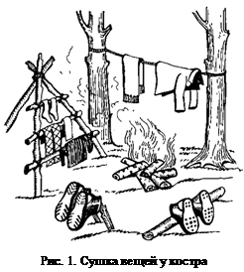
Чтобы не испортить обувь при сушке, ее следует сушить на некотором удалении от огня (рис. 1). Один их рекомендуемых способов сушки сырой обуви: на ночь внутрь ботинка набить сухой травы, бумаги. При сушке обуви необходимо вынуть стельки.
Сложно сушить в походе резиновые сапоги. Прежде чем приступить к их сушке, нужно вытащить из сапог стельки, протереть внутри тряпкой и поставить к теплу, но не к открытому огню (рис. 2). При сушке сапог на солнце нужно как можно больше вывернуть их голенища и поставить против солнца.
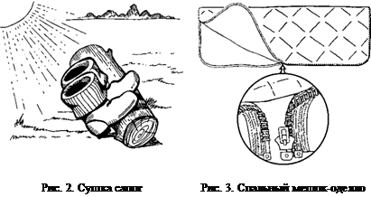
Просушивание обуви требует много времени и внимания. Поэтому руководителю группы следует, учитывая погоду, предполагаемую на следующий день, и особенности маршрута, решить, стоит сушить обувь или оставить ее до утра мокрой. Обидно бывает, потратив вечером время на просушку ботинок, утром, оказавшись под дождем, идя по сырой с ночи траве или преодолевая вброд встречающиеся на маршруте ручьи и речки, вновь промочить только что высушенную обувь.
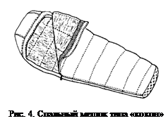
Необходимой частью личного снаряжения является спальный мешок, который должен соответствовать следующим основным требованиям: быть теплым, легким, компактным. Существует несколько моделей спальных мешков с различными наполнителями — пухом, ватой, ватином, синтетикой. Для походов с детьми лучше всего подходит спальный мешок-одеяло (рис. 3), особенно с длинными молниями, при помощи которых можно соединить два спальника. Это немаловажно, так как если ребята небольшого роста, то двух спальников может хватить на троих человек, что значительно облегчает вес рюкзаков во время похода.
Чаще всего наполнителем в спальных мешках является синтепон. Он легок, не гигроскопичен и обладает хорошими теплоизоляционными свойствами. Такой мешок быстро сохнет.
Спальный мешок типа «кокон» (рис. 4) рассчитан только на индивидуальное пользование. Желательно для большей комфортности иметь вкладыш в спальный мешок. Его можно сшить из обычной простыни.
К спальным принадлежностям относится и теплоизоляционный коврик, который укладывается под спальник на дно палатки. Самый удобный коврик, получивший в последние годы широкое распространение, — пенополиуретановый. Он практически не имеет веса, не мокнет, не проводит тепло. Переносится коврик или в рюкзаке скрученным в трубу по размерам последнего, или привязанным к нему (свернутый рулон, помещенный в чехол).
Коврик можно изготовить самостоятельно. Для этого по размерам коврика шьется мешок и выстрачиваются отдельные карманы по размерам кусков пенополиуретана. Длина коврика должна быть не менее 140 см.
Из пенополиуретана делают и так называемую сидушку — кусок коврика размером 20 х 30 см. Небезопасно для здоровья сидеть на сырых бревнах и холодных камнях. Здесь и пригодится «сидушка».
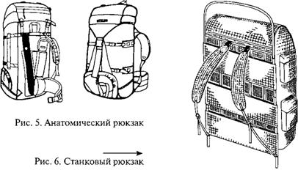
Однако следует предупредить о неправильном применении такого коврика. Часто, чтобы рюкзак не натирал поясницу, под него подкладывают «сидушку». При этом область поясницы перегревается и сильно потеет, поскольку вентиляция под слоем пенополиуретана полностью отсутствует. На привале ребята снимают рюкзаки и садятся на свое сиденье, открывая потную и разгоряченную поясницу прохладному воздуху.
Самая необходимая для туриста вещь — рюкзак. Он должен быть вместительным, удобным для укладывания вещей, легким. Сейчас есть возможность приобрести рюкзак любой модификации, объема, стоимости.
Наиболее удобны анатомические рюкзаки (рис. 5), имеющие широкий пояс. При использовании обычного рюкзака вся сила его тяжести распределяется на плечи несущего, а при использовании анатомического с широким поясом часть нагрузки распределяется на поясницу. Нагрузка на плечи становится значительно меньше. В анатомическом рюкзаке центр тяжести находится ближе к спине, чем уменьшается плечо силы тяжести и опрокидывающий момент.
Станковые рюкзаки (рис. 6) хороши тем, что в них проще укладывать вещи. Однако в палатке станковый рюкзак поместить сложно, он занимает много места. Такой рюкзак неудобен и для водных походов — его довольно сложно уложить в байдарку.
Для предотвращения намокания вещей и продуктов в рюкзаке надо иметь большой, чуть больше объема рюкзака, полиэтиленовый пакет — вкладыш. Если нет такого большого пакета, следует взять пакеты поменьше и упаковать в них отдельно спальный мешок, личные вещи, продукты. Кстати, чтобы личные вещи не рассыпались и меньше мялись, для них можно сшить матерчатый или капроновый мешочек на молнии. Очень удобно и практично.
И конечно, если планируется водный поход, все члены группы должны иметь специальные герметичные мешки для вещей из непромокаемого материала.
Личные вещи туриста должны иметь небольшой вес и объем. Желательно, чтобы верхняя одежда была ветро- и влагонепроницаемой и прочной. Белье должно быть гигроскопичным, удобным, не стесняющим движений. Следует исключить вещи, особенно белье, из синтетики. Оно не поглощает пот, не сохраняет тепло. Лучший материал — шерсть, в которой тепло даже тогда, когда она мокрая.
Удобнее брать в поход не новые, а разношенные вещи. Надо помнить, что бивачные работы, вечерние посиделки у костра часто оставляют на верхней одежде, изготовленной из синтетических материалов, дырки от искр. Это тоже следует учесть при выборе одежды.
Сейчас модны различные куртки, брюки, комбинезоны из камуфлированных материалов. Однако увидеть ребенка, одетого в такую маскирующую одежду, сложно даже с расстояния 100 м. А если ребенок упал и подвернул ногу, его сложно найти на траве, в лесу. Верхняя одежда должна быть яркой, демаскирующей.
Желательно иметь или штормовую куртку из брезента, или ветровку с капюшоном, которые хороши на случай ветреной, ненастной погоды.
Для лыжных походов следует подумать о предотвращении отморожений и потертостей ног. Лыжные ботинки (если используются жесткие крепления) не должны быть тесными, обязательно с войлочной стелькой. При длительном нахождении на снегу ботинки промокают, даже если они обработаны водоотталкивающей смазкой. Для предотвращения этого туристы изготавливают бахилы. В самом простом виде это мешочки из гладкой и прочной ткани (капрон, брезент), которые надеваются на ботинки (рис. 7). Для однодневного непродолжительного выхода можно использовать еще более простой и дешевый способ — надеть на ботинки старые капроновые носки или нижние части колготок. Для серьезных многодневных походов туристы-лыжники изготавливают более удобные бахилы, закрывающие голень. При этом они могут выполнять и утеплительную функцию. Самый надежный вариант — к резиновым калошам пришивают голенище из ткани. Такие бахилы прочные, и в них удобно работать на привале, биваке.
Лыжи туриста несколько короче, чем лыжи для прогулок и бега. Это объясняется тем, что туристам часто приходится идти по Целине, «тропить» лыжню, передвигаться в лесу, преодолевая заросли. По этой же причине крепления лучше установить немного ближе к носку лыжи. Тогда ими легче управлять, передвигаясь по свежему и глубокому снегу.
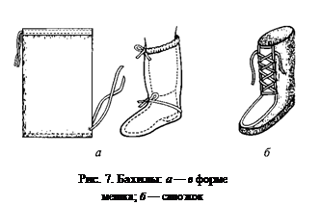
Для походов выходного дня годятся любые беговые лыжи. Для многодневных походов, предполагающих «тропление» лыжни, спуски и подъемы по плотному снегу — насту, нужны широкие лыжи (рис. 8) с металлической окантовкой («Бескид», «Тиса»). На такие лыжи устанавливают универсальные тросиковые крепления, которые позволяют использовать любую обувь и легко управлять лыжами.
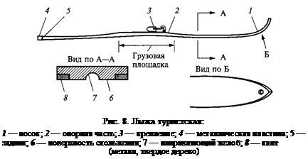
Палки, учитывая движение без лыжни, должны быть несколько длиннее обычных, с надежными кольцами, заточенными штычками. Для лыжного похода надо иметь две куртки: теплую — для поездки к началу маршрута и обратного возвращения, для утепления на биваке и легкую — для движения по маршруту. То же самое относится к шапочке и обуви. Нельзя находиться весь день в ботинках, предназначенных для передвижения на лыжах. В этом случае после завершения маршрута домой возвращаться придется в мокрой обуви.
В многодневном походе каждый турист должен иметь сменную теплую обувь, а на группу берут дежурные валенки — на случай отогревания ног и для работы дежурных.
Не следует забывать о варежках. Удобно идти в поход в шерстяных варежках (но не в перчатках), но они быстро протираются. Поэтому сверху на них надевают прочные брезентовые рукавицы (или шьют капроновые). Для предотвращения попадания снега в рукава и варежки при падении к ним пришивают краги — фонарики на резинке (рис. 9).
Личная посуда. Казалось бы, вид ее особой роли не играет. Однако это не так. Выбор посуды влияет и на настроение детей, и, что более важно, на их безопасность.
Не следует брать в поход миски и кружки из жесткой пластмассы — их можно легко поломать, и тогда ребенок вынужден будет ждать, пока кто-то поест и даст ему свою миску. Посуда из мягкой синтетики сильно деформируется от горячей пищи. Еще один недостаток — как не мой такую посуду, она все равно производит впечатление жирной, немытой.
Не рекомендуется детям брать в поход деревянные ложки, так как они быстро их ломают.
Для облегчения рюкзака некоторые туристы используют миски и кружки, сделанные из консервных банок. Передать такую миску, наполненную горячей пищей, — большая проблема и опасность. Ведь кто-то не выдержит жара, отпустит миску и обожжет рядом сидящего.
Удобен для лагерной и походной жизни солдатский котелок с крышкой. Его можно во время переходов использовать как жесткий чехол для хранения хрупких вещей — очков, фонарика и т.д.
Немного тяжелее эмалированные миска и кружка. Но комфорт и эстетика налицо!
Как правильно расположить снаряжение в рюкзаке? Прежде всего, надо постараться все вещи поместить внутрь рюкзака, избегая привязывания их снаружи. В противном случае и вид туриста неэстетичен, и привязанные вещи будут мешать движению, цепляться за ветки. К спине надо положить спальный мешок или другие мягкие вещи. Тяжелые вещи и продукты следует укладывать в нижнюю часть рюкзака, ближе к спине. Центр тяжести при такой укладке приближается к спине. Этим достигается уменьшение опрокидывающего момента силы тяжести рюкзака.
Самые необходимые вещи следует положить в легкодоступные места: в карманы или под клапан рюкзака.
Групповое снаряжение, как мы уже говорили, используется всеми членами группы.
Примерный перечень основного группового снаряжения:
1) палатки со стойками;
2) полиэтиленовые тенты на и под палатки;
3) медицинская аптечка;
4) ремонтный набор;
5) часы;
6) костровое хозяйство;
7) тент для кухни;
8) хозяйственный набор для приготовления пищи;
9) топор;
10) пила;
11) фонарь электрический;
12) фото- и видеоаппаратура;
13) фляги (или заменяющие их емкости);
14) спички в непромокаемой упаковке;
15) маршрутные документы и картографический материал. При выборе палатки следует руководствоваться следующими
требованиями: должна обладать достаточной вместимостью (на каждого участника похода необходимо 50 — 60 см ширины палатки); быть пригодной для установки как в лесной, так и в безлесной зоне; быть ветроустойчивой и прочной, иметь небольшой вес. Комфортность палатки определяется ее размерами, наличием тамбура перед входом. Простота конструкции определяет время на ее установку.
Мы не говорим о влагонепроницаемое™ палатки, так как практически все однослойные палатки протекают, какими бы влагоотталкивающими составами ее ни пропитывали. В настоящее время самыми удобными являются каркасные, сферические палатки, имеющие тент (рис. 10). Каркасом у них являются проволочные или трубчатые спицы, соединяющиеся с помощью муфт. Ставить такие палатки довольно просто и быстро. Они удовлетворяют всем вышеперечисленным требованиям.
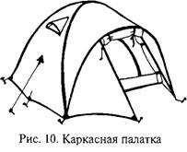
Палатки типа «домик» должны быть укомплектованы разборными (лучше — телескопическими) стойками, шпильками и колышками из дюралевого уголка (рис. 11).
Для закрепления пола палатки можно использовать проволочные шпильки. В таком случае не будет необходимости на каждой стоянке искать или вырубать стойки и колышки. К палаткам такого типа необходим полиэтиленовый тент, который натягивается над палаткой на высоте 10 —15 см и выступает над входом в палатку на 50 — 60 см (рис. 12).
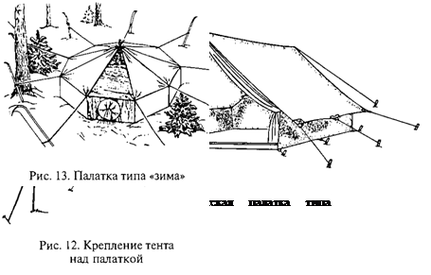
Для зимних походов с ночлегами в полевых условиях используют палатки, отапливаемые печками. Хорошо зарекомендовала себя палатка типа «зима» (рис. 13).
В такой палатке размещается до 12 детей. Для обогревания в таких палатках используются переносные разборные печки (рис. 14).
В хозяйственный набор для приготовления пищи входят: походная посуда для приготовления пищи, оборудование для костра (таганки, тросики, сетки), топоры, пилы, рукавицы, ножи, половники и др.
Наиболее удобные для приготовления пищи плоские, из пищевого алюминия или листовой стали ведра (каны) различной емкости, вставляемые одно в другое (рис. 15).
Их удобно переносить в рюкзаке. Каны необходимо упаковывать в брезентовые чехлы, так как после первой же варки они покрываются копотью от костра.
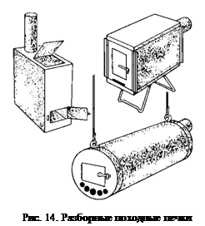
В лесной зоне каны подвешивают над костром на тросике диаметром 2 — 3 мм и длиной 3 —4 м с помощью навешенных на него крючков. К концам тросика привязываются концы вспомогательной веревки или стропы (рис. 16). Они предназначены для закрепления тросика на стволы деревьев. Обматывать тросиком деревья нельзя, так как он быстро прорежет кору.
Существует также множество конструкций таганков (рис. 17). Они изготавливаются из легких, жаропрочных металлов и быстро собираются и разбираются. Тросики и таганки, как и каны, хранятся и переносятся в чехлах.
В зимних походах используются металлические сетки, на которых разводят костер (рис. 18). Это легкое и удобное приспособление, исключающее разгребание снега для разведения костра. Такие сетки используют и летом. При этом сохраняется травяной покров.
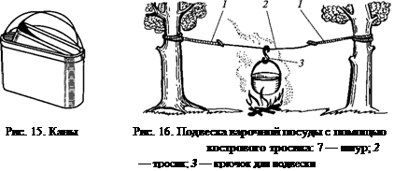
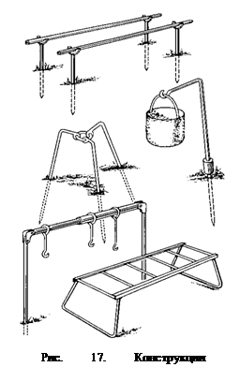
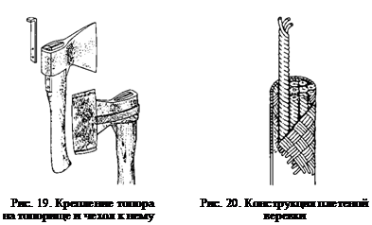
Необходимы также брезентовые рукавицы, без которых дежурные не могут работать у костра, мешалка с длинной ручкой, половники, тент для кухни.
В несложном походе в лесных районах вполне можно обойтись без топора и пилы, используя валежник и сухостой. Но уж если берется топор, то он должен быть хорошо заточен, правильно насажен на топорище и надежно закреплен (рис. 19). Если топор сидит неплотно на топорище, то следует вбить деревянный или металлический клин. Для надежности необходимо периодически (лучше на ночь) погружать топор в воду. Топоры переносятся в чехлах с плотной прокладкой у острия. Чехол можно изготовить из кожи, брезента или куска резинового шланга. Кладется топор в рюкзак плашмя, параллельно спине.
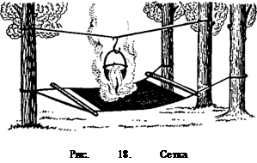
Пила также хранится в чехле. Часто используют укороченную обычную двуручную пилу. Для переноски ее прикрепляют к боковой стенке рюкзака. Групповое снаряжение включает в себя также медицинскую аптечку и ремонтный набор. Примерный их состав зависит от параметров похода, количественного состава группы. Оба этих набора должны быть всегда под рукой, их ни в коем случае нельзя укладывать в глубь рюкзака.
Кроме того, необходимо иметь на группу 3 — 4 компаса. Электрические фонарики берутся из расчета по одному на палатку плюс один для дежурных. Так же можно решить вопрос и с часами, руководителю лучше иметь часы-будильник. Другие предметы группового снаряжения выбираются с учетом целей и особенностей похода.
Для организации страховки1 участников в походе используют специальное снаряжение. От качества применяемого снаряжения зависит безопасность, а порой и жизнь участников, поэтому требования к нему предъявляются очень жесткие. Самое надежное правило — использовать снаряжение без видимых изъянов, имеющее заводскую маркировку. На снаряжение, изготовленное незаводским способом, необходимо иметь акт о проведении испытаний в соответствии с ГОСТами или требованиями Международного альпинистского союза (УИАА).
Веревки. Применяемые в сложных категорийных походах плетеные веревки состоят из сердцевины (сложной конструкции из синтетических — капроновых, перлоновых, нейлоновых — прядей) и защитной оплетки (рис. 20). Допускается использование основных веревок диаметром 10 мм и более и вспомогательных — диаметром от 6 —8 мм. Обычная длина одной веревки (или, как принято говорить, конца веревки) — 40 м.
Рабочие веревки, применяемые для всех видов перил, организации страховки, должны быть диаметром не менее 10 мм, не иметь заводского или эксплуатационного брака — повреждений оплетки и прядей. Во всех случаях применения веревки в качестве основной не следует использовать крученые канаты, стропы, ленты, тесьму аналогичного диаметра.
Вспомогательные работы (сопровождение груза, сдергивание веревок и др.) можно проводить, используя веревку диаметром не менее 6 мм.
Карабин — это разъемное соединительное звено овальной, треугольной, трапецеидальной и другой формы (рис. 21). Используется он как элемент крепления для быстрого соединения веревок с другими элементами туристского снаряжения при страховке, наведении перил. Можно использовать его также в качестве блока, тормозного устройства и др. Изготавливаются карабины из высокопрочных легированных сталей, титановых и дюралюминиевых сплавов и снабжаются специальными замками — защелками с муфтами, предохраняющими их от случайного размыкания.
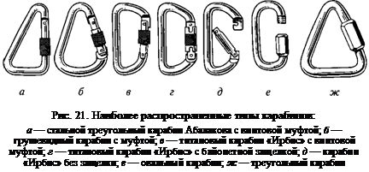
При использовании карабинов для выполнения следующих технических приемов: наведения перил и навесных переправ, оборудования опорных точек страховки, организации самостраховки и страховки, работы с блоками и полиспастами, транспортировки пострадавшего — применяются стандартные карабины заводского изготовления с маркировкой изготовителя, имеющие муфту. Карабины не должны иметь конструктивных доработок и изъянов.
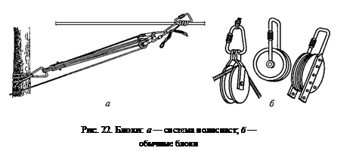
При организации вспомогательных работ: транспортировки груза, закрепления свободных концов веревок и т. п. — разрешается применение карабинов с конструктивными доработками или стандартных карабинов без муфт.
Блоки и полиспасты. Блок — приспособление для уменьшения усилий при натягивании веревок, при подъеме и транспортировке грузов по натянутой веревке. Полиспаст — система из нескольких блоков, используемая для тех же целей (рис. 22).
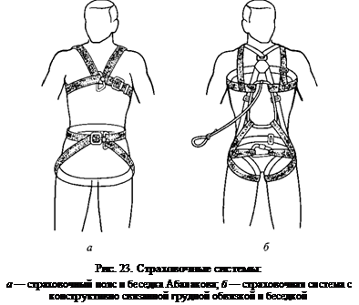
Обвязки, беседки, страховочные системы. Для организации самостраховки участников допускаются стандартные грудные обвязки, беседки и страховочные системы (рис. 23).
Опорные петли используются для крепления веревок, организации страховочных пунктов и др. Для изготовления опорных петель используют куски основной веревки диаметром от 10 мм. Если петля выполняет функции групповой самостраховки, она должна быть изготовлена из двойной основной веревки.

